DB-JD03仿真中央空调微机控制实验室设备
进入新世纪，中央空调已进入寻常百姓家，越来越多的人选择在中央空调的环境中生活、工作、娱乐、购物；随着经济的发展和人们生活水平的提高；配有中央空调的楼宇如雨后春笋，呈现在城乡的各个角落；确保中央空调的正常运行，为用户提供一个健康、舒适、安全、文明的室内环境；针对当前人才相对紧缺，空调运行质量普遍不高的情况，社会上急需一大批行业务熟练，高素质的人才；为解决各大、中专院校培养人才而缺乏中央空调教学实验设备这一难题，本公司投入巨资，由专业工程师最新开发成功了适用教学的 中央空调实验设备。
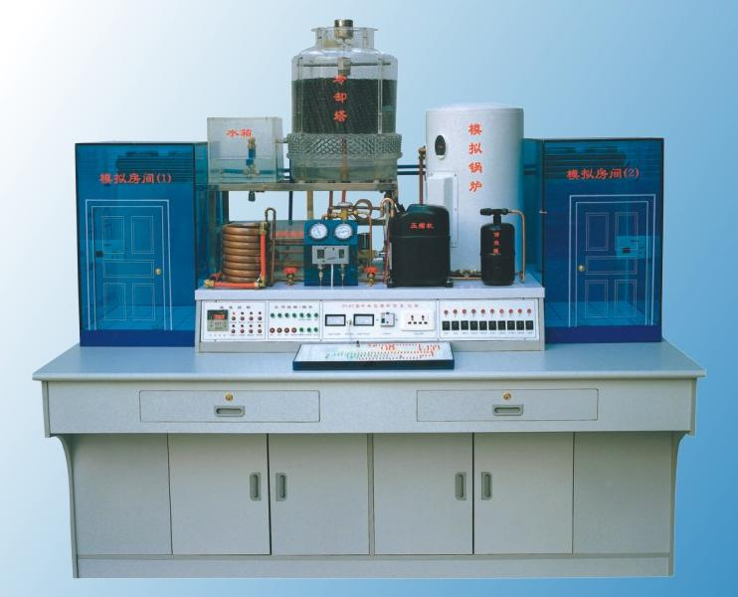
- 中央空调实验室设备显著特点：
1、采用全透明材料，模具一次成型，直观性强，有助于教学。
2、 整体设计合理、外型美观、仿真、体积小。
3、制冷系统和制热系统均设有多级保护措施，确保设备运行安全可靠。
4、制冷系统采用全铜材料，效率好，使用寿命长。
5、功能全面，即可制冷又可制热，且具有模拟演示系统，及所有的故障设置。
6、具有溢水和水位自动控制保护装置，彻底解决水溢到桌面 这一问题。
7、制冷系统和制热系统均采用水作为媒介，循环使用，环保节能。
- 主要技术参数：
工作电源：单相三线220V±5% 50Hz
外形尺寸：240cmX120cmX190cm
整机功耗：制冷2.5KVA
制热1.6KVA
制冷剂：R22
加热方式：电加热（可调节）
- 各主要部件特点及工作原理
1、压缩机：
系统采用全封闭压缩机，安全可靠，结构紧凑，噪音低、密封性好，制冷剂为R22。
2、蒸发器：
制冷系统采用透明水箱式蒸发器,易于观察,一目了然,蒸发器组浸于水中,制剂在管内蒸发，水在水泵的作用上在水箱内流动，以增强制冷效果。
3、冷凝器：
制冷系统采用螺旋管式冷凝器，这是一种较新型的热交换设备，用两条平行的铜卷制而成，是具有两个螺旋通道的螺旋体。中间的螺旋体是冷却水通道，外部的螺旋体是高压制冷剂的通道。
4、喷淋式冷却塔：
该设备的冷凝方式采用逆流式冷却塔，模具一次成形，全仿真结构，吸风机装在塔的顶部，结构完全仿真、直观；冷却塔采用吸风式强迫通风，塔内填有填充物，以提高冷却效果；从冷凝器出来的温水由冷却水泵送入塔顶后，由布水器的喷嘴旋转向下喷淋。
5、锅炉：
锅炉是中央空调制热系统的核心元件，采用英格莱电热管使水与电完全隔离，具有超温保护、防干烧保护、超压保护，确保人机安全；采用进口聚氨发泡保温技术，保温性能好。
6、模拟房间：
模拟房间用全透明有机玻璃制作，外形美观、小巧，占地面积少，结构紧凑；具有全透明结构，一目了然；房间装有盘管、盘管风机、温度控制调节仪。
7、温度控制：
本设备实验台的面板上，装有温度控制显示仪，可控制温度的范围，且有巡回检测各关键部位温度功能。
8、模拟演示：
配有500mm×300mm系统工作演示板一块，采用环氧敷铜板，四色（红、绿、兰、黄）LED显示冷、热管道的温度和工作状态，形象、直观。
9、温度控制仪：
两个模拟房间分别装有数码显示的温度控制调节器，温度范围可自行设定，可根据房间温度的设定具体情况自动调节温度，达到设定值后房间盘管风机自动关闭。
10、高、低压保护装置：
为安全起见，制冷系统装有高、低压保护继电器可保护压缩机及系统的正常运行。
11、水箱：
为节约用水循环使用系统的水资源；通过加水箱来完成媒介水的加入、自动调节、过滤等任务；并装有加水系统，如果系统水资源缺乏，可启动加水系统补给。另外还装备了自动溢水和水位自动控制系统，以确保水箱的水位处于合适的位置。
12、中央控制部分：
实验台总控制部分，可完成设备的制冷与制热的转换，以及在制冷状态或制热状态的关闭等任务。启动方式全部为微动方式，用微弱的开关信号来控制微处理器，驱动电路工作，从而延长设备的使用寿命。
13、故障演示实验：
实验可直接演示制冷系统故障十二个，制热系统故障三个，每个故障均设有单独演示开关。
- 温度巡测与系统控制
- 各关键点温度动态显示，其中包括：
A、制热当前值
B、制冷当前值
C、锅炉进口
D、锅炉出口
E、冷却塔进口
F、冷却塔出口
G、冷凝器进口
H、冷凝器出口
I、蒸发器进口
J、蒸发器出口
K、模拟房间I
L、模拟房间II
(2)温度设定及显示
温度的设定可根据要求进行选择，调整的温度值通过数码显示装置显示。
(3)开关控制及指示
中央空调的各部分的工作与停止均可通过面板上设置的开关进行控制，并且有开关显示，设置开关如下：
A、冷却水泵
B、冷却风机
C、制冷水泵
D、压缩机
E、电磁阀I
F、电磁阀II
G、制热水泵
H、制冷
I、制热
J、停机
五、中央空调配置清单(每台６座)
编号 | 名称 | 单位 | 数量
1 | 压缩机 | 台 | 1
2 | 起动器 | 只 | 1
3 | 热水器 | 台 | 1
4 | 储液器 | 个 | 1
5 | 冷凝器 | 个 | 1
6 | 手阀 | 只 | 2
7 | 高低压表 | 只 | 2
8 | 膨胀阀 | 只 | 1
9 | 继电器 | 只 | 1
10 | 风机 | 个 | 1
11 | 空调制冷风机 | 只 | 4
12 | 热水泵 | 台 | 1
13 | 增压泵（冷水泵） | 台 | 2
14 | 电磁阀（液） | 只 | 1
15 | 电磁阀（水） | 只 | 2
16 | 蒸发器 | 只 | 2
17 | 过滤器 | 个 | 1
18 | 视液镜 | 个 | 1
19 | 温控器 | 个 | 2
20 | 温控器 | 只 | 1
21 | 延时继电器 | 套 | 1
22 | 热电阻 | 只 | 8
23 | 工作原理模拟演示板 | 块 | 1
24 | 温度指示灯板 | 块 | 1
25 | 控制电路板 | 块 | 1
26 | 模拟房间 | 套 | 2
27 | 模拟锅炉 | 套 | 1
28 | 冷却塔 | 个 | 1
29 | 水箱 | 套 | 2
30 | 不锈钢架 | 套 | 1
31 | 实验操作台2400×1200×900mm | 张 | 1
32 | 航空连接线 | 条 | 1
33 | 实验操作指导书 | 套 | 1

